Министерство науки и высшего образования Российской Федерации

Федеральное государственное бюджетное образовательное учреждение

высшего образования

«Вятский государственный университет»

Колледж ВятГУ

**ОТЧЕТ**

**ПО ДОМАШНЕЙ КОНТРОЛЬНОЙ РАБОТЕ №5**

**«ИССЛЕДОВАНИЕ АЛГОРИТМОВ СОРТИРОВКИ»**

**ПО ДИСЦИПЛИНЕ «ОСНОВЫ АЛГОРИТМИЗАЦИИ И ПРОГРАММИРОВАНИЯ»**

Выполнил: студент учебной группы

ИСПк-203-52-00

Куликов Иван Алексеевич

Преподаватель:

Сергеева Елизавета Григорьевна

Киров, 2022

**Цель работы:** получить базовые сведения о наиболее известных алгоритмах сортировки, изучить принципы работы с текстовыми файлами.

**Задание (Вариант 12):**

1. Реализовать сортировку данных с помощью вставок.
2. Реализовать сортировку данных с помощью быстрого алгоритма.
3. В обоих случаях необходимо предусмотреть возможность изменения компаратора (реализация компаратора в виде передаваемой в подпрограмму функции).
4. Считывание и вывод данных необходимо производить из текстового файла.
5. Для демонстрации работы программных реализаций самостоятельно подготовить варианты входных данных (при этом объём текстовых файлов должен позволять оценить скорость работы программ).

**Схема алгоритма**

**Код программы:**

**Результат выполнения программы**

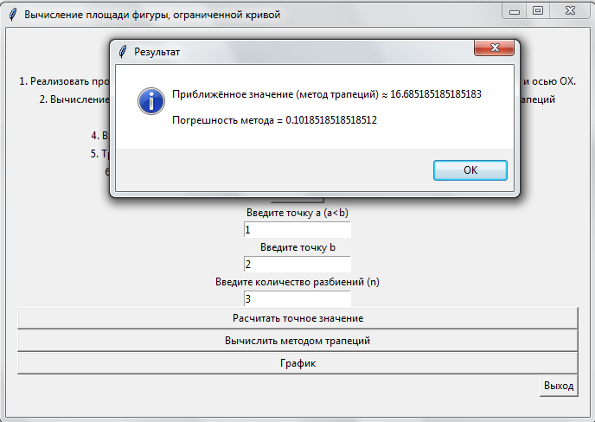Рисунок 7 – Результат выполнения программы (Метод трапеций)

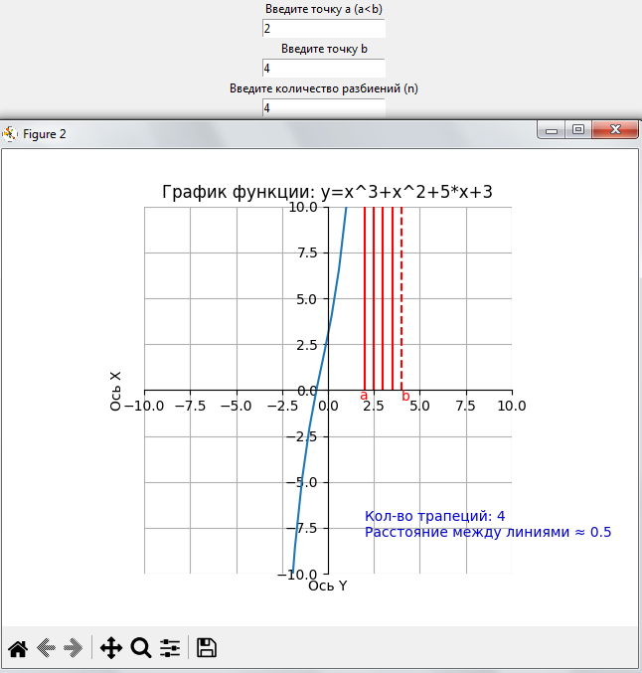

Рисунок 7 – Результат выполнения программы (График(Ввод 1))

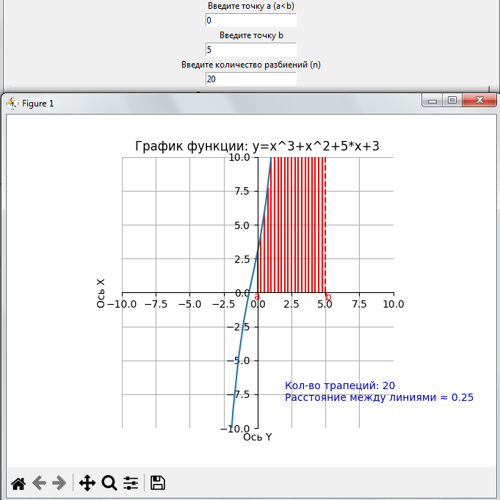

Рисунок 8 – Результат выполнения программы (График (Ввод 2))



Рисунок 22 – Элемент управления графиком №4 (Увеличение выделенной области)

Рисунок 10 – Элемент управления графиком №2 (Откат одного действия)



Рисунок 11 ­– Элемент управления графиком №3(Перемещение по осям)

Рисунок 9 – Элемент управления графиком №1 (Откат к первоначальному графику)

Рисунок 14 – Элемент управления графиком №6 (Сохранение графика в PNG)

Рисунок 13 ­– Элемент управления графиком №5 (Настройки расположения графика)

**Вывод:**

Исходя из общего положения и пользуясь в качестве довода и логического обоснования совокупность ранее упомянутых эмпирических знаний можно сделать закономерный вывод, что в ходе работы мы использовали знания, полученные нами на столь замечательной и бесподобной дисциплине, как Основы алгоритмизации и программирования. После домашней контрольной работы №4 мы можем смело сказать, что полученные на лекционных занятиях знания и умения в полной мере пригодились для грамотного и быстрого выполнения данной работы.

В ходе работы была изучена кроссплатформенная событийно-ориентированная графическая стандартная библиотека Python – Tkinter, благодаря которой был написан пользовательский интерфейс для программы, вычисляющей площадь фигуры, ограниченной кривой. Также были отработаны навыки работы с функциями и процедурами в языке программирования Python. Их использование было необходимо для избежание дублирования кода при многократном его использовании.

Для визуализации графика функции была использована библиотека языка программирования Python – Mathplotlib. Matplotlib – это комплексная библиотека для создания статических, анимированных и интерактивных визуализаций на Python. Использование именно этой библиотеки аргументированно тем, что только эта библиотека ЯП Python целиком и полностью предназначена для построения графиков различной сложности. Для работы с этой библиотекой было необходимо её установить с помощью pip. Во время установки библиотеки проблем не возникло.

Подводя итоги, можно смело утверждать, что выполнение домашней контрольной работы №4 помогло освоить принципы работы в графическом режиме, получить базовые навыки взаимодействия с графическими примитивами.